

MESW-2型互感器校验仪检定装置

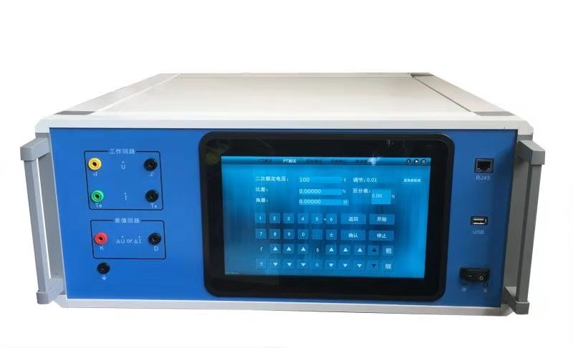

用 户 手 册

武汉敏辉电气科技开发有限公司
商务中心:武汉市雄楚大街229-1号智源财富中心B区4楼
电 话：(027)87398905 87398906
传 真：(027)87398907
邮 编：430070
网 址: http://www.whmh.com.cn
E-mail : whmh@whmh.com.cn

目 录

- 概述……………………………………………………2
第二章 技术指标………………………………………………4
- 试验方法………………………………………………9
- 使用指南………………………………………………11

一、概述
MESW-2型互感器校验仪检定装置是我公司为满足互感器校验仪快速便捷检定而开发的全新产品，适合于各级计量院、电科院对互感器校验仪进行检定。采用数字合成电源，输出稳定，失真小。仪器采用自校准技术，能对输出进行实时修正调整，而且测试范围大，电流及电压均可达到120%（按需要可扩充至150%）的工作点，非常符合电力计量部门使用。
按照互感器基本误差的定义，其误差可以分为比值差（f）和相位差（δ），在定义上比值差和相位差互不影响，也就是说应该以极坐标系的方法，简称直接法来测量并研究互感器的误差，但长久以来，国内外无不以直角坐标系为测量的基本准则，简称测差法。这一方法简单实用，有不少优点，但在比差和角差同时具有大数据，特别是大角差情况下，表现出与理论值的极大偏差，会给互感器校验仪计量检定工作带来一定的困惑，包括国家级机构在内的几乎所有互感器校验仪检定机构，计量院和电科院均无成熟的直接法极坐标系的整体检定装置对无线压降测试仪和电子式互感器校验仪进行检定和校准，如果采用传统的测差法整体检定装置作为标准，在一定程度上将引入不小的理论误差，目前作为应急措施，各计量机构采用的方法多是同相或正交单独送量，而且角差不能大，同时送量的话只能送很小的标准误差，这与被检仪器的实际工作状态有较大出入，比如模拟量输出的电子式互感器，带积分器和不带积分器相差90度，达到5400´的角差，作为直接法的校验仪，非常容易测出这个数据。但是传统的测差法整体检定装置对于5400´就无能为力了。所以这些避开大数的措施也只是一种近似的简单校准方案，严谨性不足。鉴于两个坐标系适用的对象不同，而且无线压降测试仪和电子式互感器校验仪的检定需求非常广泛，MESW-2型互感器校验仪检定装置具备直角坐标系和极坐标系的自动转换功能，这将有助于进一步完善我国的互感器及其校验仪的计量检定工作。
MESW-2型互感器校验仪检定装置带有丰富的软件操作功能，对所有校验仪的检定和校准可以直接用电脑对装置进行控制，对于接口开放的互感器校验仪还能够直接进行自动采集数据，对于具备自动功能和量程切换的校验仪，可以进行连续的全自动校准和检定，直接形成检定报告和校准证书，符合最新的JJG169-2010规程和新的不确定度要求。

二、技术指标
1、本装置具有测CT、PT、阻抗、导纳、谐波抑制试验和直角坐标系和极坐标系转换功能六大功能。
基本精度：0.1级
百分表精度：0.1级
2、CT回路测试功能（△/）
2.1 工作电流范围：1%～120%
2.2 额定二次电流规格：5A、2A、1A
2.3 工作电流百分表精度：0.1级
2.4 差值电流最大输出：1A
比差f(%) | 范围 | 分辨率  （工作电流为5A时）
10% | 1～10% | 0.001%（10⁻⁵）
1% | 0.1～1% | 0.0001%（10⁻⁶）
0.1% | 0.01～0.1% | 0.00001%（10⁻⁷）

角差δ(′)  量程 | 范围 | 分辨率  （工作电流为5A时）
500′（最大7.5A） | 50～500′ | 0.01′
50′ | 5～50′ | 0.001′
5′ | 0.5～5′ | 0.0001′
2.5 示值误差、相位误差：0.1%
3、PT回路测试功能（△/）
3.1 工作范围：2%～120%
3.2 额定二次电压：100V、100/√3V、100/3V
3.3 工作电压百分表精度：0.1级
3.4 差值电压输出最高：12V
比差f(%) | 范围 | 分辨率  （工作电压为100V时）
10%（最高200V） | 1～10% | 0.001%（10⁻⁵）
1% | 0.1～1% | 0.0001%（10⁻⁶）
0.1% | 0.01～0.1% | 0.00001%（10⁻⁷）

角差δ(′)  量程 | 范围 | 分辨率  （工作电压为100V时）
500′（最高40V） | 50～500′ | 0.01′
50′ | 5～50′ | 0.001′
5′ | 0.5～5′ | 0.0001′
3.5示值误差、相位误差：0.1%
4、阻抗回路测量（△/I）
4.1 工作范围：1%～120%
4.2 额定二次电流：5A、2A、1A
4.3 工作电流百分表精度：0.1级
4.4 差值电压输出最高：12V
同相（Ω）及正交（Ω）  量程 | 范围 | 分辨率  （工作电流为5A时）
10Ω（最大1.2A） | 1～10Ω | 0.001Ω
1Ω | 0.1～1Ω | 0.0001Ω
0.1Ω | 0.01～0.1Ω | 0.00001Ω
4.6示值误差、相位误差：0.1%
5、导纳测量回路（△/U）
5.1 工作范围：2%～120%
5.2 额定工作电压：100V、100/√3V、100/3V
5.3 工作电压百分表精度：0.1级
5.4 差值电流输出最大：1A
同相及正交（mS）  量程 | 范围 | 分辨率  （工作电压为100V时）
10mS（最高100V） | 1-10 mS | 0.001 mS
1mS | 0.1～1 mS | 0.0001 mS
0.1mS | 0.01～0.1 mS | 0.00001 mS
5.5示值误差、相位误差：0.1%

6、谐波抑制试验
利用PT回路进行测试，固定输出工作电压，可调的3、5次复合成谐波：0～1V，每次调节变化0.2V，输出1V时，被测仪器的谐波抑制能力为：20log(1/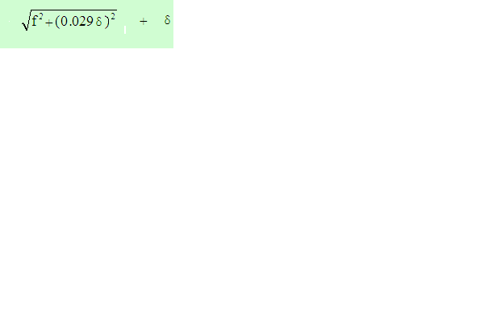)

7、直角坐标系和极坐标系转换功能

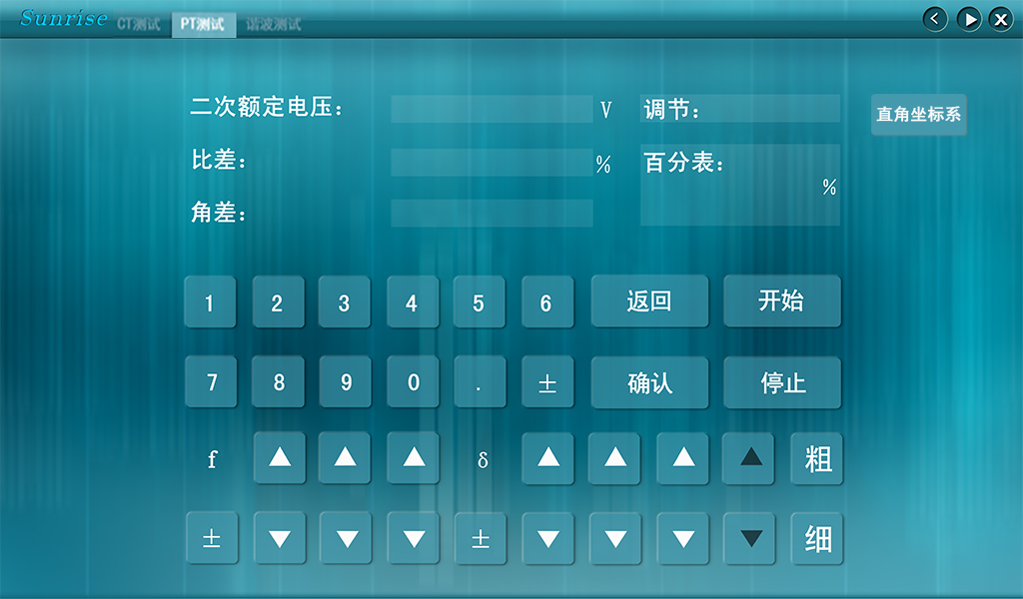
检定传统的互感器校验仪请采用直角坐标系
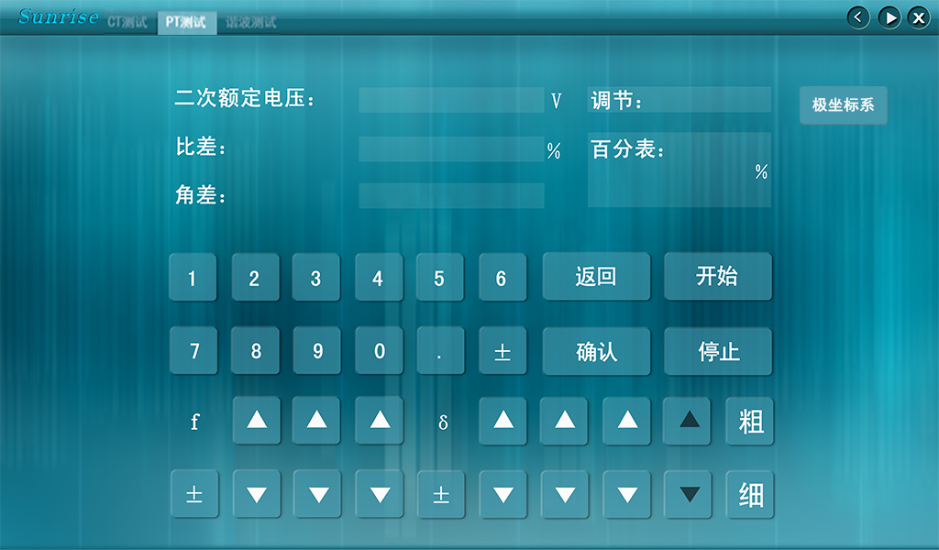
检定无线压降测试仪和电子式互感器校验仪时请采用极坐标系。
三、试验方法
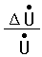1、检定互感器校验仪接线方法：
（1）电压互感器测试回路（ ）
PT测试回路
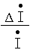
（2）电流互感器测试回路（ ）
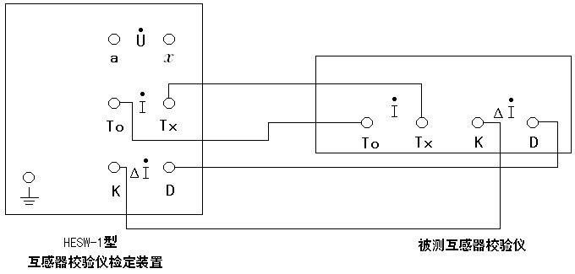CT测试回路

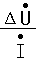（3） 阻抗测试回路（ ）

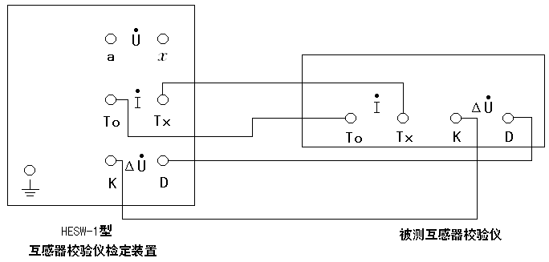
阻抗测试回路
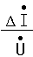
（4）导纳测试回路（子 ）

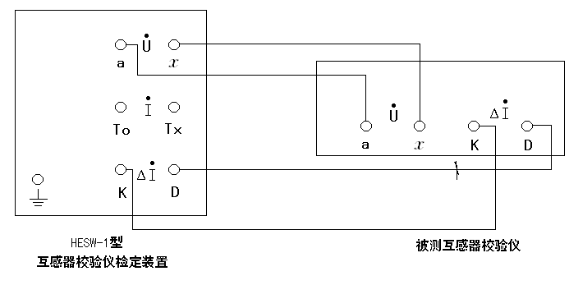
导纳回路测试
四、使用指南
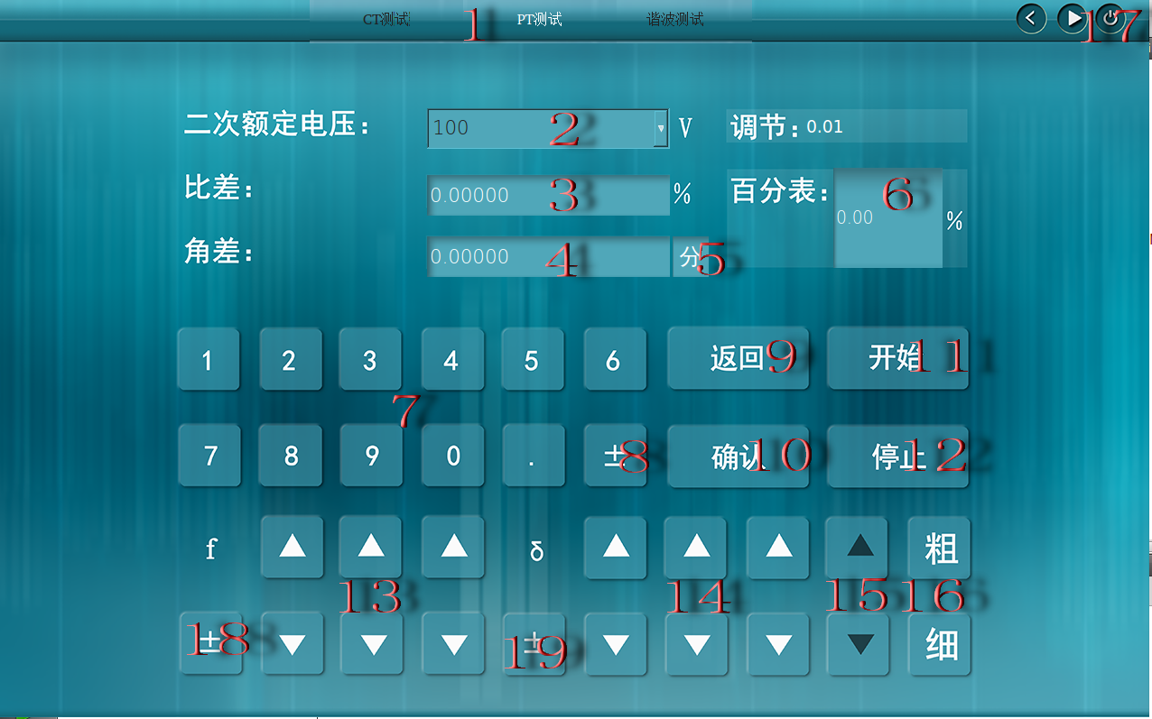

1、测试功能选择区：点击该区选择“PT 测试”、“CT测试”、“阻抗 测试”、“导纳 测试”、““谐波测试”功能。
2、为二次额定值选择区：选择不同的功能，将会出现相应的二次额定值。PT测试：100V、110V、100/√3V、110/√3V、100/3V、110/3V。CT测试：5A、2A、1A、0.5A。
3、比差（f）：比差（同相）输入值显示区，如需改变，点击此处后输
入数值，最大输入值为10%。
4、角差（δ）：角差（正交）输入值显示区，如需改变，点击此处后输入数值，最大输入值为500′。
注：比差、角差不能同时输入最大值。
注：差值限值为12V，差流限值为1A。
5、分：点击该符号，可在“%”（弧度）与“分”（角度）之间切换。
6、百分表：点击此处后输入百分表数值，运行时测得百分表值也在此显示。
7、数字键盘按键区：当处于停止状态，并有按键输入需要时点击相应数值。
8、±：输入状态时同相和正交正负选择
9、Back：删除输入值，即退格键。
10、Start：点击该键，开始测试。
11、Enter：输入值确认键。
12、Stop：停止升流或升压。
13、运行时增加或减少比差（同相）值。
14、运行时增加或减少角差（正交）值。
15、百分表调节：调节百分表步距大小，有“粗”、“细”两种状态。
“粗”：变化5，“细”：变化0.1。
16、点击“粗”或“细”，则表明比差、角差步长变化1000倍。
17、退出程序
18、±：运行时比差（同相）正、负符号变化
19、±：运行时角差（正交）正、负符号变化

本公司对以上所述有最终解释和说明的权利
感谢您对于本公司产品的信赖，欢迎再次使用！

